长海三中召开新学期家长会
为了增进家长对学校工作的了解和支持，加强学校与家长的联系和沟通，真正形成家庭教育和学校教育的合力，促进学校教育教学工作的进一步提高，2011年3月4日下午，长海三中召开了全校学生家长会。
会议先由各班班主任向学生家长谈学生开学初的学习状况和班级整体情况,本学期的各班的要求.
特别是针对家庭教育，老师们对家长提出了家庭教育的意见和建议：
1. 言传重于身教
2. 关注孩子身心发展，特别是心理健康。
3. 加强家校之间的联系，常与老师沟通。
4. 家庭教育的合理分工，注重家庭教育的一致性。
5. 对孩子进行做人教育。
6. 甚于倾听孩子的心声。
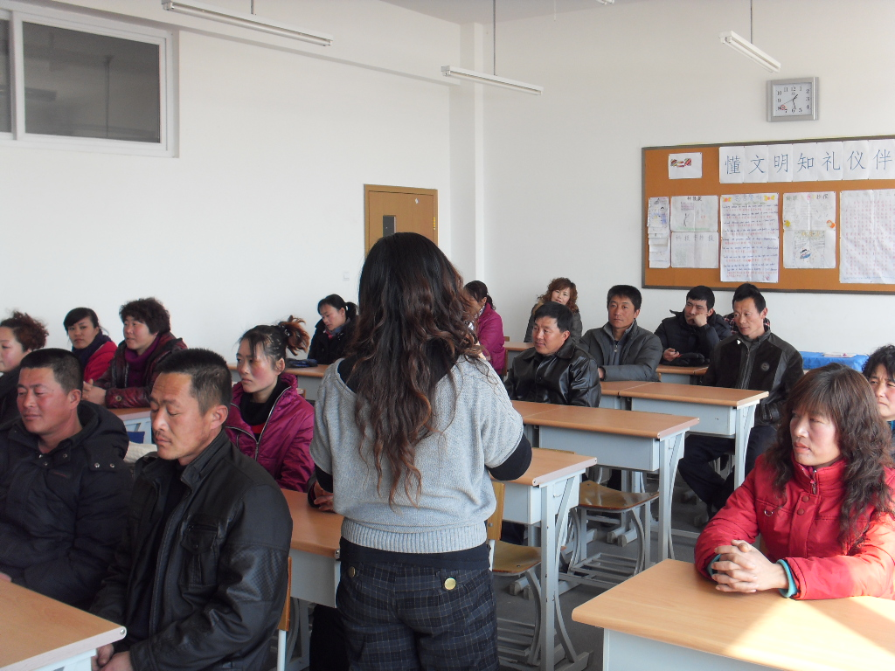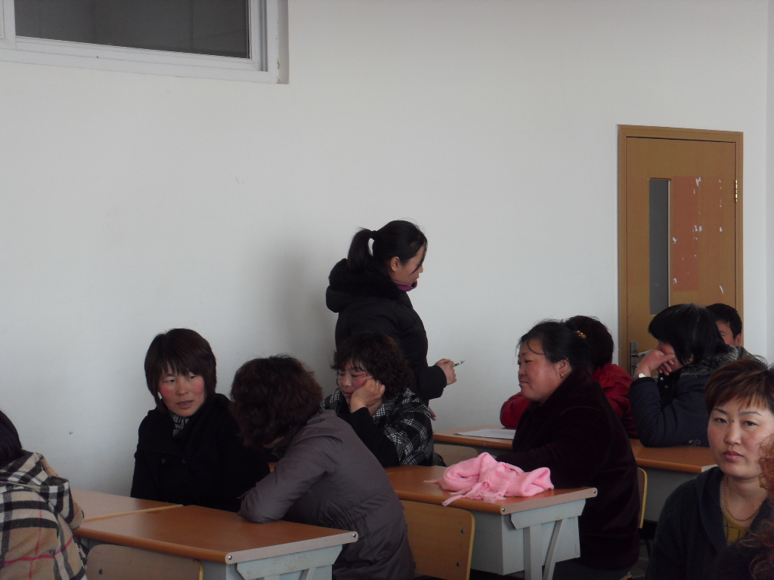
接着就请家长对学校教育提出意见和建议。很多家长说,这次家长会是学校与家长一次很有意义的沟通和交流的机会。我校中学教师素质高,教学质量好,教师责任心强。班主任和老师认真听取家长
的建议和意见，有的当场作了解答，有的记录下来，待研究后回复。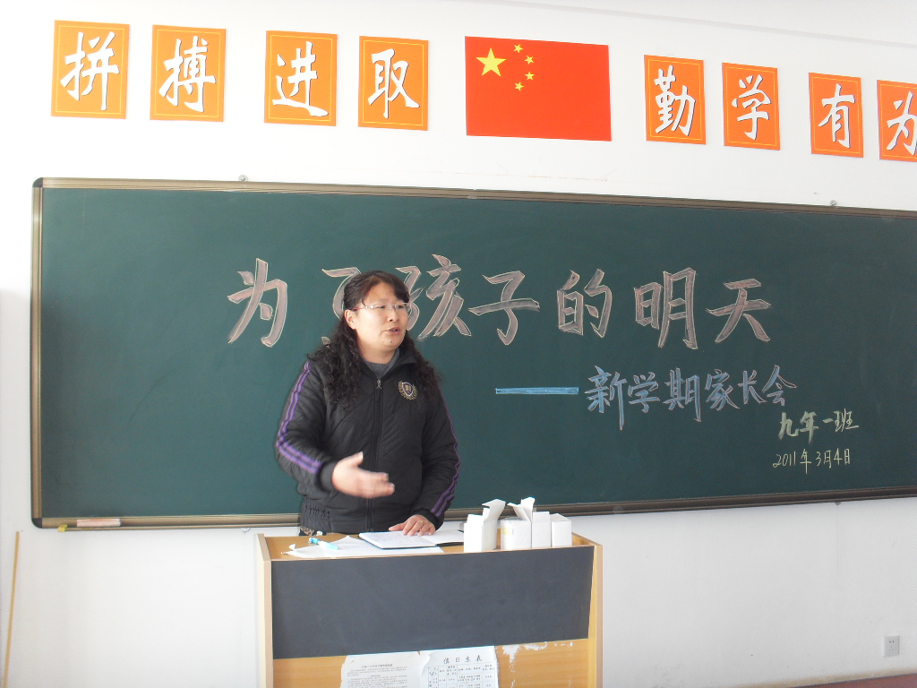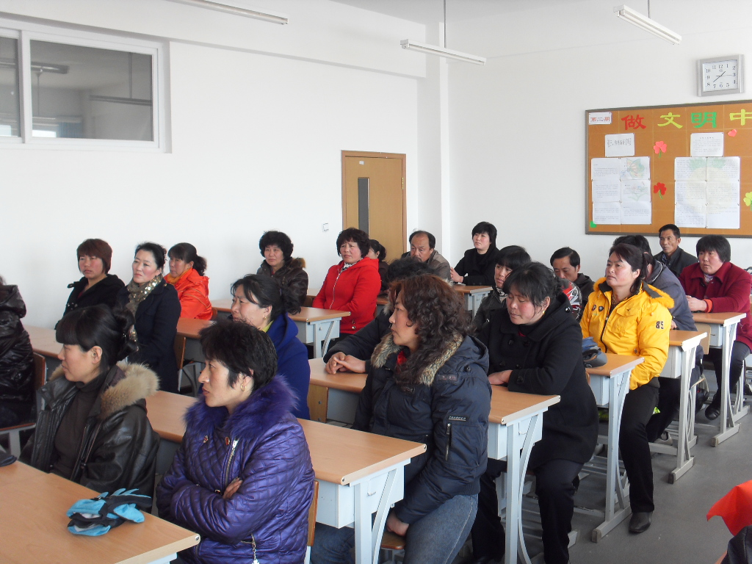
班主任要求家长注意学生的饭菜营养，注意青春期的心理健康辅导。
通过家长会，家长比较全面地了解到学校的教育教学情况，对孩子的教育也有了新认识；学校近距离的接触家长，更为真切地知道了家长的愿望和要求，便于更好地完善学校的教育教学工作。这次会议，为把我校学生培养合格的人才起到了极好地促进作用。
那就让我们架起学校与家长沟通的桥梁，不辜负“学生的健康成长和未来发展高于一切 ”的使命，教育学生热爱生活，学会生活，创造生活；播种生活，收获习惯；播种习惯，收获性格；播种性格，收获命运。让我们的孩子们插上理想的翅膀，扬起青春的风帆,在科学的大道上阔步前进！
新闻出处：长海县第三中学
新闻作者：李永卫
2011年3月4日

